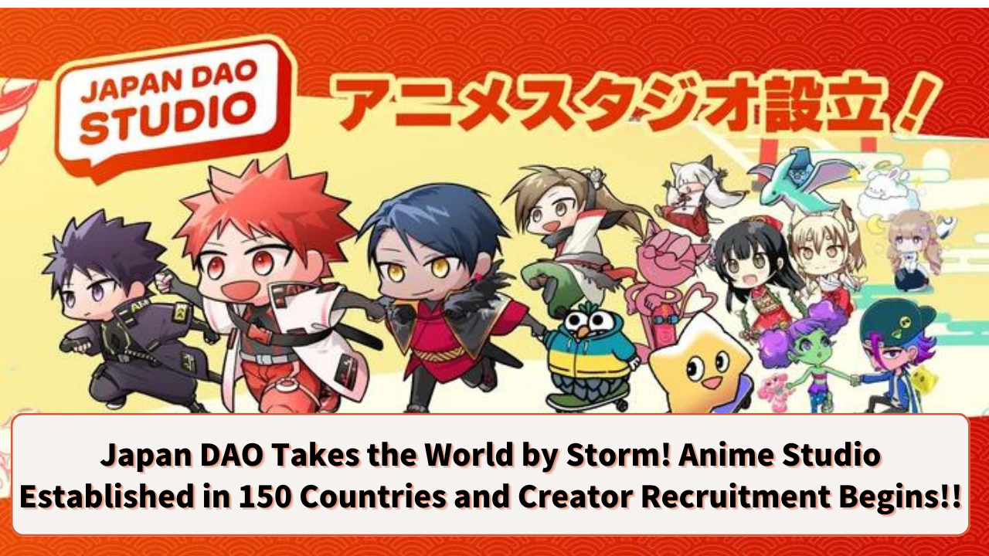

**JAPAN DAO Chinh Phục Thế Giới! Thành Lập Studio Hoạt Hình ở 150 Quốc Gia và Bắt Đầu Tuyển Dụng Nhà Sáng Tạo!!**

**Chào mừng tất cả thành viên của gia đình JAPAN DAO ☆**

**Lần này, chúng tôi mang đến tin tức lớn sẽ làm rung chuyển ngành công nghiệp anime! JAPAN DAO đã thành lập một trong những studio hoạt hình lớn nhất thế giới và bắt đầu tuyển dụng các nhà sáng tạo và hoạt hình viên.**

**Đây là một cơ hội tuyệt vời để truyền bá văn hóa anime Nhật Bản ra khắp thế giới! Hãy cùng xem những kế hoạch tuyệt vời nào đang chờ đón chúng ta!**

## PR TIMES

JAPAN DAO đã thành lập một trong những studio hoạt hình lớn nhất thế giới và bắt đầu tuyển dụng các nhà sáng tạo và hoạt hình viên chính thức! Thông cáo báo chí của IZANA INDUSTRIES Ltd (27 tháng 7 năm 2024, 19:16) JAPAN DAO, lớn nhất thế giới.

prtimes.jp

## Mục Lục

* Về việc thành lập studio hoạt hình lớn nhất thế giới
* Quy mô dự án
* Tuyển dụng lớn các nhà sáng tạo và hoạt hình viên
* Tầm nhìn và sứ mệnh của JAPAN DAO
* Tốc độ phát triển đáng kinh ngạc
* Cơ hội cho các nhà sáng tạo
* Tóm tắt

## Về Việc Thành Lập Studio Hoạt Hình Lớn Nhất Thế Giới

JAPAN DAO đã thành lập một studio hoạt hình mới. Nền tảng của việc thành lập này là mong muốn mạnh mẽ để truyền bá văn hóa anime Nhật Bản ra khắp thế giới. Anime Nhật Bản đã phổ biến ở nước ngoài, nhưng JAPAN DAO muốn tiến xa hơn và tích hợp anime Nhật Bản vào cuộc sống hàng ngày của người dân trên toàn thế giới.

## Quy Mô Dự Án

Vậy, bạn có thể tưởng tượng dự án này lớn đến mức nào không? Họ dự định mở rộng ra 150 quốc gia! Đúng, điều này có nghĩa là các tác phẩm của JAPAN DAO sẽ đến với hầu hết các quốc gia trên thế giới.

Mỗi ngày, các tác phẩm sẽ được phát sóng hàng giờ trên các màn hình lớn tại bốn địa điểm chính ở Tokyo, bao gồm giao lộ Shibuya nổi tiếng. Giao lộ Shibuya được biết đến là một trong những giao lộ dành cho người đi bộ đông đúc nhất thế giới. Vào những ngày đông đúc nhất, có khoảng 500.000 người đi qua giao lộ này mỗi ngày. Các tác phẩm của JAPAN DAO sẽ thu hút sự chú ý của những người này!

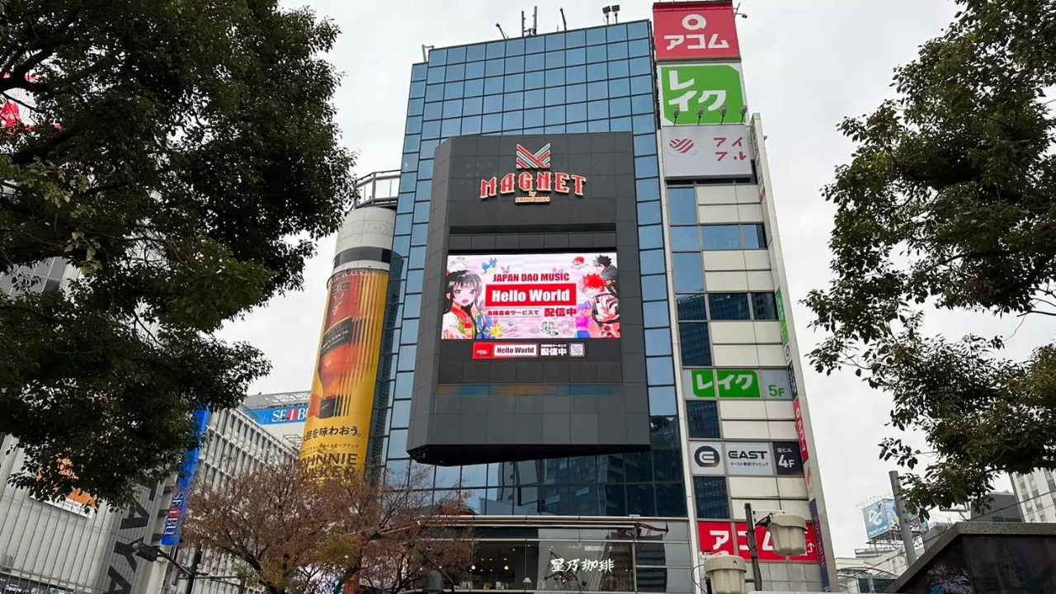

Ngoài ra, dự kiến sẽ phát sóng tại Times Square, New York! Đây là một địa điểm biểu tượng cho sự sống động và năng lượng của New York, là nơi thu hút nhiều khách du lịch từ khắp nơi trên thế giới. Khoảng 400.000 người đi qua mỗi ngày. Ngày mà anime Nhật Bản sẽ được phát sóng tại trung tâm của thế giới có thể không còn xa.

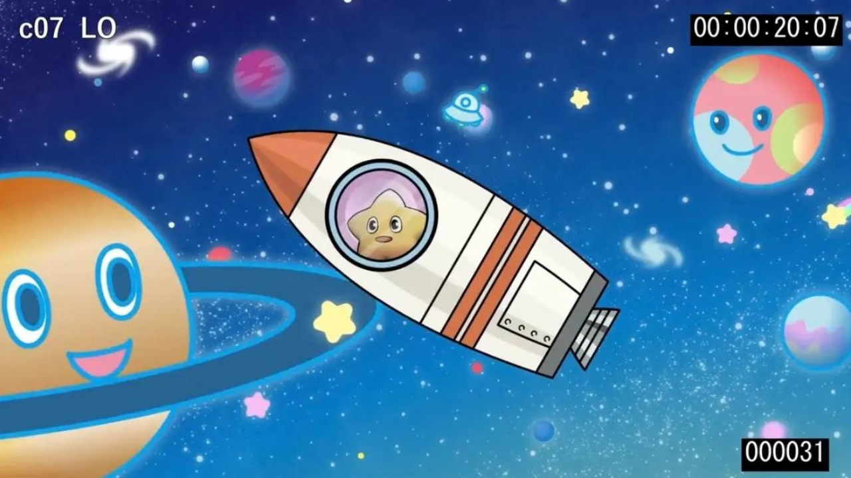

## Tuyển Dụng Lớn Các Nhà Sáng Tạo và Hoạt Hình Viên

Một dự án lớn như thế này được hỗ trợ bởi các nhà sáng tạo và hoạt hình viên tài năng. JAPAN DAO đang tuyển dụng những người đam mê trong các lĩnh vực sau:

* Thiết kế nhân vật
* Sản xuất anime ngắn
* Hoạt hình vẽ tay
* Hoạt hình CG

Nộp đơn qua biểu mẫu này! → https://forms.gle/fdEb8kwf2zPQcgsVA

## Tầm Nhìn và Sứ Mệnh của JAPAN DAO

Tầm nhìn của JAPAN DAO là "đưa văn hóa Nhật Bản ra thế giới". Điều này không chỉ có nghĩa là phát sóng anime Nhật Bản ở nước ngoài mà còn truyền đạt tiềm năng của lịch sử và các sự kiện truyền thống Nhật Bản đến người dân trên toàn thế giới thông qua anime và manga.

Ví dụ, loạt phim hiện tại "Kagukomi" kể những câu chuyện làm sâu sắc thêm sự hiểu biết về văn hóa Nhật Bản thông qua các mùa.

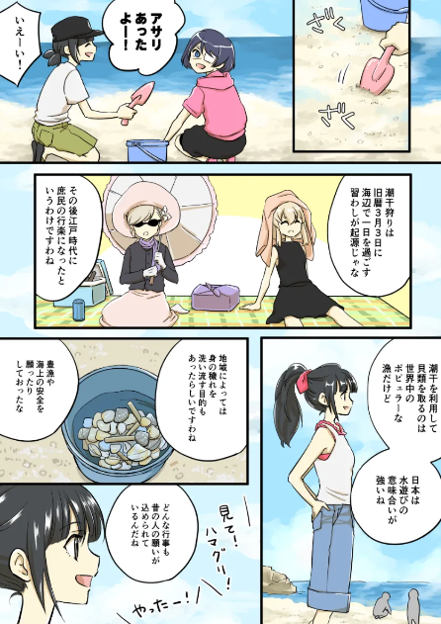

Kagukomi Tập 22 "Thu Thập Vỏ Sò"

⏬️ Bạn có thể đọc Kagukomi tại đây

Kagukomi | KAGURA

Đưa Văn Hóa Nhật Bản Ra Thế Giới

japannftmuseum.com

⏬️ Để biết thêm thông tin về KAGURA, nhấp vào đây

## Tốc Độ Phát Triển Đáng Kinh Ngạc

JAPAN DAO dự định sẽ tham gia vào ngành công nghiệp hàng không vũ trụ vào cuối năm nay!

Tham gia vào ngành công nghiệp hàng không vũ trụ rất thú vị. Chúng ta có thể mong đợi các sản phẩm liên quan đến chủ đề không gian hoặc hợp tác với các dự án phát triển không gian thực tế.

Ngoài ra, còn có kế hoạch hợp tác với hơn 1.700 thành phố và thị trấn trên khắp Nhật Bản và các công ty lớn trên toàn thế giới. Ví dụ, họ có ý định quảng bá các nhân vật địa phương và điểm du lịch thông qua NFT, sử dụng NFT tại các cửa hàng địa phương với Smart Pocket và tối đa hóa sức hút của khu vực bằng cách hợp tác với các thành phố trên toàn quốc. Bằng cách này, họ có thể đóng góp vào sự phục hưng khu vực và quảng bá doanh nghiệp.

⏬️ Để biết thêm thông tin về Dự Án Số Địa Phương Toàn Quốc, nhấp vào đây

Đây là một sự thật đáng ngạc nhiên!

Tất cả các hợp tác này được thực hiện miễn phí. Yuda (@yudajapandao), người sáng lập JAPAN DAO, đặt mục tiêu để các nhân vật hợp tác với mọi thứ trên thế giới thay vì tập trung vào lợi nhuận tài chính ngắn hạn. Điều này thể hiện cam kết với tầm nhìn dài hạn và đóng góp xã hội thay vì lợi nhuận ngắn hạn.

## Cơ Hội Cho Các Nhà Sáng Tạo

Dự án này là một cơ hội vàng cho các nhà sáng tạo để trình bày tác phẩm của mình đến một khán giả toàn cầu. Hãy tưởng tượng khoảnh khắc một nhân vật do bạn thiết kế xuất hiện trên màn hình lớn ở Shibuya hoặc một cảnh anime do bạn vẽ được phát sóng tại Times Square, New York. Những trải nghiệm như mơ này có thể thành hiện thực với JAPAN DAO!

Hơn nữa, cộng đồng JAPAN DAO, do tổng biên tập Taki (@taki_sae) lãnh đạo, thường xuyên thúc đẩy các cuộc trao đổi ấm áp và phản hồi xây dựng giữa các nhà sáng tạo. Môi trường này hoàn hảo để giải phóng hoàn toàn sự sáng tạo của bạn. Bạn có thể tự do đề xuất những ý tưởng mới, hợp tác với các nhà sáng tạo khác để sản xuất các tác phẩm, và trong môi trường kích thích và hỗ trợ này, quan điểm và kỹ năng độc đáo của bạn sẽ được phát triển, và tiềm năng của bạn như một nhà sáng tạo sẽ mở rộng vô hạn.

## Tóm Tắt

Thách thức của JAPAN DAO không chỉ là truyền bá văn hóa anime Nhật Bản ra khắp thế giới mà còn mở ra những cơ hội mới cho các nhà sáng tạo.

Từ các màn hình đường phố ở Shibuya đến Times Square ở New York và thậm chí là không gian. Với JAPAN DAO, hãy tưởng tượng ngày mà tác phẩm của bạn sẽ tỏa sáng khắp thế giới! Hãy cùng JAPAN DAO ngắm nhìn những cảnh quan tuyệt đẹp nhất! Tài năng sáng tạo của bạn có thể có sức mạnh thay đổi thế giới. Tham gia vào dự án cách mạng này và cho thế giới thấy sự quyến rũ của văn hóa Nhật Bản!

Nếu bạn quan tâm đến JAPAN DAO, hãy chắc chắn kiểm tra trang web chính thức và mạng xã hội của họ. Bạn chắc chắn sẽ tìm thấy nhiều thông tin truyền cảm hứng cho sự sáng tạo của bạn!

Và các nhà sáng tạo, đừng bỏ lỡ cơ hội này! Tài năng và đam mê của bạn có thể bay cao khắp thế giới với đôi cánh của JAPAN DAO. Hãy cùng nhau tạo ra một lịch sử anime mới!

JAPAN DAO mong chờ sự tham gia của bạn.

Đối với những ai muốn biết thêm về các hoạt động của JAPAN DAO, hãy chắc chắn theo dõi các tài khoản chính thức dưới đây. Bạn có thể nhanh chóng nhận được thông tin mới nhất!

🐦 X (trước đây là Twitter): @japannftmuseum

💬 Discord: JAPAN DAO Official

📸 Instagram: @japannftmuseum

Hãy theo dõi và thích 💛